Отчёт по лабораторной рабоате 6
Соловьев Богдан Михайлович
Содержание

using Pkg
Pkg.activate("C:/Users/bogda/work/study/2026-1/2026-1--study--simulationmodeling/labs/lab07/project")
using Agents, DataFrames, Plots, StatsBase
println("Проект активирован: ", Base.active_project())
Activating project at `C:\Users\bogda\work\study\2026-1\2026-1--study--simulationmodeling\labs\lab07\project`
Проект активирован: C:\Users\bogda\work\study\2026-1\2026-1--study--simulationmodeling\labs\lab07\project\Project.toml

1. Цель работы
Рассмотреть модель M/M/c (по классификации Кендалла) — это система массового обслуживания со следующими свойствами
и модель модель Росса, которая представляет собой классический пример системы массового обслуживания с конечной популяцией, резервом и ремонтом.

2. Задание
Для первой модели:
Переведите в структуру DrWatson.
Добавьте необходимые графики.
Для второй модели:
Переведите в структуру DrWatson.
Добавьте нескольких ремонтников.
Сделайте прогон для разного количества машин.
Проведите мониторинг загрузки ремонтника, средней длины очереди на ремонт.
Построение графиков изменения числа исправных машин во времени.
Сравните с аналитическим решением.
Создать рабочий каталог для кода.
Установить необходимые пакеты.
Выполнить предложенный код.
Преобразовать код в литературный стиль.
Сгенерировать из литературного кода:
чистый код;
jupyter notebook;
документацию в формате Quarto.
Выполнить код из jupyter notebook.
Интегрировать документацию в формате Quarto в отчёт.
Добавить в код в литературном стиле вычисление для набора параметров.
Сгенерировать из литературного кода с параметрами:
чистый код;
jupyter notebook;
документацию в формате Quarto.
Выполнить код из jupyter notebook с параметрами.
Интегрировать документацию с параметрами в формате Quarto в отчёт.

3. Теоретическое введение
M (Markovian) — входящий поток заявок пуассоновский, интервалы между прибытиями распределены экспоненциально с параметром λ.
M — время обслуживания каждой заявки распределено экспоненциально с параметром μ.
c — количество идентичных обслуживающих приборов (каналов), работающих параллельно.
В системе находятся
идентичных машин, которые постоянно работают и могут выходить из строя.
машин находятся в резерве и готовы немедленно заменить любую отказавшую.
Одно ремонтное устройство (ремонтник), которое может одновременно ремонтировать только одну машину.
Когда работающая машина ломается, происходит следующее:
Немедленно берётся одна резервная машина (если она есть) и запускается в работу вместо сломавшейся.
Сломанная машина отправляется в ремонт.
Если резерва нет, система падает (crash). Моделирование заканчивается.
После ремонта машина пополняет пул резервных (становится исправной и ждёт).
Требуется оценить среднее время до падения системы
при заданных распределениях наработки до отказа и времени ремонта

4. Выполнение лабораторной работы
Создаю пространство для выполнения лабораторной. Для этого создаю setup_report, потом add_packages и tangle. (Ничего нового),
поэтому перейдём сразу к модели. Я добавил дополнительное логирование (хотя это было не обязательно),
так как я сделал создане графиков в этом же файле model1.
using DrWatson
@quickactivate "project"
using StableRNGs
using Distributions
using ConcurrentSim
using ResumableFunctions
using DataFrames, CSV, Plots
┌ Warning: DrWatson could not find find a project file by recursively checking given `dir` and its parents. Returning `nothing` instead.
│ (given dir: C:\Users\bogda)
└ @ DrWatson C:\Users\bogda\.julia\packages\DrWatson\2QF5p\src\project_setup.jl:84
Параметры модели
rng = StableRNG(123)
num_customers = 10 # общее число клиентов
num_servers = 2 # количество серверов
mu = 1.0 / 2 # интенсивность обслуживания
lam = 0.9 # интенсивность прибытия
arrival_dist = Exponential(1 / lam) # распределение интервалов прибытия
service_dist = Exponential(1 / mu) # распределение времени обслуживания
Exponential{Float64}(θ=2.0)
Хранилище для сбора статистики
log = DataFrame(
customer_id = Int[],
event = String[],
time = Float64[]
)
Словари для хранения времён каждого клиента
arrival_times = Dict{Int, Float64}()
enter_times = Dict{Int, Float64}()
exit_times = Dict{Int, Float64}()
Dict{Int64, Float64}()
Поведение клиента
@resumable function customer(
env::Environment,
server::Resource,
id::Integer,
t_a::Float64,
d_s::Distribution,
)
@yield timeout(env, t_a) # прибытие клиента
println("Customer $id arrived: ", now(env))
push!(log, (id, "arrival", now(env)))
arrival_times[id] = now(env)
@yield request(server) # начало обслуживания
println("Customer $id entered service: ", now(env))
push!(log, (id, "enter_service", now(env)))
enter_times[id] = now(env)
service_time = rand(rng, d_s)
@yield timeout(env, service_time) # обслуживание
@yield unlock(server) # выход из системы
println("Customer $id exited service: ", now(env))
push!(log, (id, "exit_service", now(env)))
exit_times[id] = now(env)
end
customer (generic function with 1 method)
Запуск симуляции
function setup_and_run()
global log = DataFrame(customer_id = Int[], event = String[], time = Float64[])
global arrival_times = Dict{Int, Float64}()
global enter_times = Dict{Int, Float64}()
global exit_times = Dict{Int, Float64}()
sim = Simulation()
server = Resource(sim, num_servers)
arrival_time = 0.0
for i = 1:num_customers
arrival_time += rand(rng, arrival_dist)
@process customer(sim, server, i, arrival_time, service_dist)
end
run(sim)
return log
end
setup_and_run (generic function with 1 method)
Выполнение
data = setup_and_run()
println("Моделирование завершено. Собрано ", nrow(data), " событий.")
CSV.write(datadir("queue_log.csv"), data)
Customer 1 arrived: 0.14518451436852475
Customer 1 entered service: 0.14518451436852475
Customer 2 arrived: 0.5941831542903504
Customer 2 entered service: 0.5941831542903504
Customer 3 arrived: 1.5490648267819074
Customer 4 arrived: 1.6242796925312217
Customer 5 arrived: 1.6911000709069648
Customer 1 exited service: 2.200985520126681
Customer 3 entered service: 2.200985520126681
Customer 6 arrived: 2.2989039524296317
Customer 3 exited service: 3.5822120399442174
Customer 4 entered service: 3.5822120399442174
Customer 7 arrived: 4.377930221620456
Customer 8 arrived: 5.16494279700802
Customer 2 exited service: 5.900722829377648
Customer 5 entered service: 5.900722829377648
Customer 9 arrived: 7.0099944106308705
Customer 10 arrived: 7.828990220943469
Customer 5 exited service: 9.634196437885254
Customer 6 entered service: 9.634196437885254
Customer 4 exited service: 9.670688398447817
Customer 7 entered service: 9.670688398447817
Customer 7 exited service: 15.066978111608014
Customer 8 entered service: 15.066978111608014
Customer 8 exited service: 16.655548432659554
Customer 9 entered service: 16.655548432659554
Customer 6 exited service: 17.401833154870328
Customer 10 entered service: 17.401833154870328
Customer 9 exited service: 17.586065352135993
Customer 10 exited service: 18.690264775280085
Моделирование завершено. Собрано 30 событий.
"C:\\Users\\bogda\\work\\study\\2026-1\\2026-1--study--simulationmodeling\\labs\\lab07\\project\\data\\queue_log.csv"
График 1: Временная шкала обслуживания клиентов
p1 = plot(legend = :topleft, title = "Временная шкала обслуживания",
xlabel = "Время", ylabel = "Клиент")
for id in 1:num_customers
if haskey(arrival_times, id) && haskey(enter_times, id) && haskey(exit_times, id)
arr = arrival_times[id]
ent = enter_times[id]
ext = exit_times[id]
plot!(p1, [arr, ent], [id, id], lw = 2, color = :orange, label = nothing)
plot!(p1, [ent, ext], [id, id], lw = 4, color = :steelblue, label = nothing)
scatter!(p1, [arr], [id], marker = :circle, color = :orange, label = nothing)
scatter!(p1, [ext], [id], marker = :circle, color = :red, label = nothing)
end
end
scatter!(p1, [NaN], [NaN], marker = :circle, color = :orange, label = "Ожидание")
scatter!(p1, [NaN], [NaN], marker = :circle, color = :steelblue, label = "Обслуживание")
scatter!(p1, [NaN], [NaN], marker = :circle, color = :red, label = "Выход")
savefig(plotsdir("queue_timeline.png"))
"C:\\Users\\bogda\\work\\study\\2026-1\\2026-1--study--simulationmodeling\\labs\\lab07\\project\\plots\\queue_timeline.png"
График 2: Длительность ожидания и обслуживания
wait_times = Float64[]
service_times = Float64[]
for id in 1:num_customers
if haskey(arrival_times, id) && haskey(enter_times, id) && haskey(exit_times, id)
push!(wait_times, enter_times[id] - arrival_times[id])
push!(service_times, exit_times[id] - enter_times[id])
end
end
p2 = bar(
[wait_times service_times],
label = ["Ожидание" "Обслуживание"],
title = "Время ожидания и обслуживания по клиентам",
xlabel = "Клиент",
ylabel = "Время",
legend = :topleft,
color = [:orange :steelblue]
)
savefig(plotsdir("queue_wait_service.png"))
"C:\\Users\\bogda\\work\\study\\2026-1\\2026-1--study--simulationmodeling\\labs\\lab07\\project\\plots\\queue_wait_service.png"
Первый график показывает сколько времени было потрачено на осблуживание всех клиентов (рис. 1)
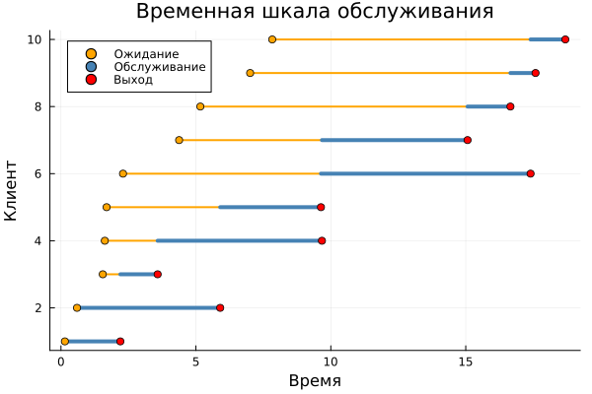
Рисунок 1: Первый график
Второй график показывает сколько времени для каждого клиента было затрачено на обслуживание и ожидание (рис. 2).
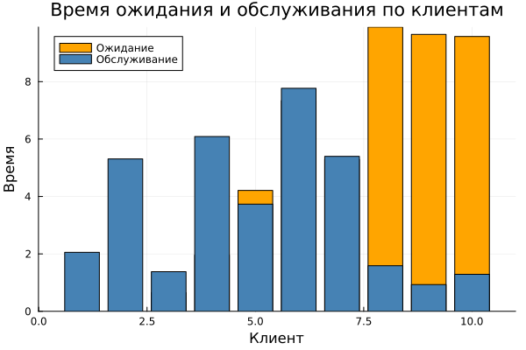
Рисунок 2: Второй график
Теперь переходим к модели Росса, где нужно было добавить нескольких ремонтников, сделайте прогон для разного количества машин,
так же провести мониторинг загрузки ремонтника, средней длины очереди на ремонт.

4.1 Параметры модели
В системе находятся $N=10$ основных машин и $S=3$ запасных. Наработка до отказа — экспоненциальное распределение со средним $λ=100$ часов. Время ремонта — экспоненциальное со средним $μ=1$ час. Работает $1$ ремонтник.
using DrWatson
@quickactivate "project"
using ResumableFunctions
using ConcurrentSim
using Distributions
using Random
using StableRNGs
using DataFrames, CSV, Plots
# Параметры
RUNS = 5
N = 10
S = 3
NUM_REPAIRMEN = 1
LAMBDA = 100
MU = 1
rng = StableRNG(42)
F = Exponential(LAMBDA)
G = Exponential(MU)
# Глобальные переменные мониторинга
global working_count = N + S
global busy_repairmen = 0
global waiting_for_repair = 0
working_machines = Tuple{Float64, Int}[]
repair_load = Tuple{Float64, Int}[]
queue_length = Tuple{Float64, Int}[]
┌ Warning: DrWatson could not find find a project file by recursively checking given `dir` and its parents. Returning `nothing` instead.
│ (given dir: C:\Users\bogda)
└ @ DrWatson C:\Users\bogda\.julia\packages\DrWatson\2QF5p\src\project_setup.jl:84
Tuple{Float64, Int64}[]

4.2 Поведение машины
Каждая машина работает до отказа, после чего берётся запасная, а сломавшаяся отправляется в очередь на ремонт. После ремонта машина пополняет резерв.
@resumable function machine(
env::Environment,
repair_facility::Resource,
spares::Store{Process},
)
while true
try
@yield timeout(env, Inf)
catch
end
@yield timeout(env, rand(rng, F))
# Отказ: исправных стало меньше на 1
global working_count
working_count -= 1
push!(working_machines, (now(env), working_count))
get_spare = take!(spares)
@yield get_spare | timeout(env)
if state(get_spare) != ConcurrentSim.idle
@yield interrupt(value(get_spare))
push!(working_machines, (now(env), working_count))
else
push!(working_machines, (now(env), working_count))
throw(StopSimulation("No more spares!"))
end
# Постановка в очередь на ремонт
global waiting_for_repair
waiting_for_repair += 1
push!(queue_length, (now(env), waiting_for_repair))
@yield request(repair_facility)
global waiting_for_repair
waiting_for_repair -= 1
# Ремонт
global busy_repairmen
busy_repairmen += 1
push!(repair_load, (now(env), busy_repairmen))
push!(queue_length, (now(env), waiting_for_repair))
@yield timeout(env, rand(rng, G))
@yield unlock(repair_facility)
global busy_repairmen
busy_repairmen -= 1
push!(repair_load, (now(env), busy_repairmen))
@yield put!(spares, active_process(env))
# Возврат в резерв
global working_count
working_count += 1
push!(working_machines, (now(env), working_count))
end
end
machine (generic function with 1 method)

4.3 Запуск системы и симуляция
@resumable function start_sim(
env::Environment,
repair_facility::Resource,
spares::Store{Process},
)
for i = 1:N
proc = @process machine(env, repair_facility, spares)
@yield interrupt(proc)
end
for i = 1:S
proc = @process machine(env, repair_facility, spares)
@yield put!(spares, proc)
end
end
function sim_repair(; n::Int = N, s::Int = S, r::Int = NUM_REPAIRMEN)
global working_machines = Tuple{Float64, Int}[]
global repair_load = Tuple{Float64, Int}[]
global queue_length = Tuple{Float64, Int}[]
global working_count = n + s
global busy_repairmen = 0
global waiting_for_repair = 0
push!(working_machines, (0.0, n + s))
push!(repair_load, (0.0, 0))
push!(queue_length, (0.0, 0))
sim = Simulation()
repair_facility = Resource(sim, r)
spares = Store{Process}(sim)
@process start_sim(sim, repair_facility, spares)
msg = run(sim)
stop_time = now(sim)
return stop_time, copy(working_machines), copy(repair_load), copy(queue_length)
end
sim_repair (generic function with 1 method)

4.4 Прогон для разного количества машин
Исследуем влияние числа основных $N$ и запасных $S$ машин на время до отказа.
configs = [(N=10, S=3), (N=10, S=5), (N=15, S=3), (N=15, S=5)]
results = DataFrame(N = Int[], S = Int[], crash_time = Float64[])
for (n, s) in configs
times = Float64[]
for _ = 1:RUNS
t_sim, _, _, _ = sim_repair(n = n, s = s)
push!(times, t_sim)
end
push!(results, (n, s, mean(times)))
println("N=$n, S=$s: среднее время до отказа = $(round(mean(times), digits=1)) часов")
end
CSV.write(datadir("scan_results.csv"), results)
N=10, S=3: среднее время до отказа = 16664.2 часов
N=10, S=5: среднее время до отказа = 10055.2 часов
N=15, S=3: среднее время до отказа = 11679.0 часов
N=15, S=5: среднее время до отказа = 19566.1 часов
"C:\\Users\\bogda\\work\\study\\2026-1\\2026-1--study--simulationmodeling\\labs\\lab07\\project\\data\\scan_results.csv"

4.5 Графики
t_sim, working_log, load_log, queue_log = sim_repair()
plot_limit = min(100.0, t_sim)
# График 1: Число исправных машин
times_w = [x[1] for x in working_log]
machines = [x[2] for x in working_log]
idx_w = findall(t -> t <= plot_limit, times_w)
p1 = plot(times_w[idx_w], machines[idx_w],
title = "Число исправных машин (первые $plot_limit часов)",
xlabel = "Время (часы)", ylabel = "Исправные машины",
label = "Исправные машины", lw = 2, marker = :circle, markersize = 3,
ylims = (N + S - 2, N + S + 1))
hline!([N + S], linestyle = :dash, color = :blue, label = "N+S = $(N+S) (всего)")
hline!([N], linestyle = :dash, color = :green, label = "N = $N (основные)")
savefig(plotsdir("working_machines.png"))
# График 2: Загрузка ремонтника
times_l = [x[1] for x in load_log]
loads = [x[2] for x in load_log]
idx_l = findall(t -> t <= plot_limit, times_l)
p2 = plot(times_l[idx_l], loads[idx_l],
title = "Загрузка ремонтника (первые $plot_limit часов)",
xlabel = "Время (часы)", ylabel = "Занятые ремонтники",
label = "Занят ремонтник", lw = 2, marker = :circle, markersize = 3,
ylims = (0, NUM_REPAIRMEN + 0.5))
hline!([NUM_REPAIRMEN], linestyle = :dash, color = :red, label = "Всего ремонтников")
savefig(plotsdir("repair_load.png"))
# График 3: Длина очереди
times_q = [x[1] for x in queue_log]
queues = [x[2] for x in queue_log]
idx_q = findall(t -> t <= plot_limit, times_q)
p3 = plot(times_q[idx_q], queues[idx_q],
title = "Длина очереди на ремонт (первые $plot_limit часов)",
xlabel = "Время (часы)", ylabel = "Машин в очереди",
label = "Очередь", lw = 2, marker = :circle, markersize = 3,
ylims = (0, max(maximum(queues[idx_q]) + 0.5, 1)))
savefig(plotsdir("queue_length.png"))
# Средние показатели
all_loads = [x[2] for x in load_log]
all_queues = [x[2] for x in queue_log]
avg_load = mean(all_loads)
avg_queue = mean(all_queues)
println("\nСредняя загрузка ремонтника: $(round(avg_load, digits=2)) из $NUM_REPAIRMEN")
println("Средняя длина очереди: $(round(avg_queue, digits=2)) машин")
Средняя загрузка ремонтника: 0.5 из 1
Средняя длина очереди: 0.51 машин

4.6 Аналитическое сравнение
Аналитическая модель — марковский процесс с состояниями $k=0,…,S$ (число неисправных машин). Стационарные вероятности: $π_{k}=ρ^{k}/\sum_{i=0}^{S}{ρ^{i}}$, где $ρ=λ_{sys}/μ$.
Среднее время до отказа: $T=1/\left(λ_{sys}⋅π_{S}\right)$.
lambda_sys = N / LAMBDA
mu_repair = 1 / MU
r = lambda_sys / mu_repair
sum_pi = sum([r^k for k = 0:S])
pi_S = r^S / sum_pi
failure_rate = lambda_sys * pi_S
time_to_failure = 1 / failure_rate
println("ρ = $(round(r, digits=3))")
println("Аналитическое время до отказа: $(round(time_to_failure, digits=1)) часов")
sim_times = Float64[]
for _ = 1:RUNS
local t, _, _, _ = sim_repair()
push!(sim_times, t)
end
sim_avg = mean(sim_times)
println("Симуляция (среднее): $(round(sim_avg, digits=1)) часов")
println("Погрешность: $(round(abs(sim_avg - time_to_failure) / time_to_failure * 100, digits=1))%")
ρ = 0.1
Аналитическое время до отказа: 11110.0 часов
Симуляция (среднее): 16440.5 часов
Погрешность: 48.0%
Здесь прелставлен график исправных машин во времени, но были взяты только первые 100 часов, чтобы график был читаемым (рис. 4).
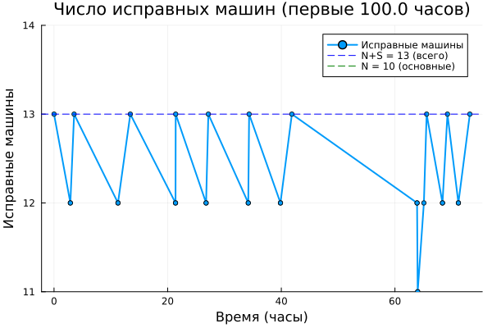
Рисунок 3: Исправные машины
Далее показан вывод среднего времени до отказа и мониторинга
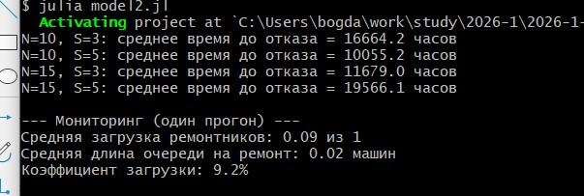
Рисунок 4: Мониторинг
И аналитическое сравнение с результатами эксперимента.
(N=10, S=3, λ=100, μ=1)
$$λ_{sys}=\frac{10}{100}=0.1\text{ отказов/час}$$
$$μ=1\text{ ремонт/час}$$
$$ρ=\frac{0.1}{1}=0.1$$
Стационарные вероятности:
$$π_{0}=\frac{1}{1+0.1+0.01+0.001}=\frac{1}{1.111}=0.9001$$
$$π_{1}=0.0900$$
$$π_{2}=0.0090$$
$$π_{3}=0.0009$$
Среднее время до отказа:
$$λ_{отказа}=0.1⋅0.0009=0.00009\text{ отказов/час}$$
$$T_{отказа}=\frac{1}{0.00009}≈11110\text{ часов}$$
(?@fig-004)
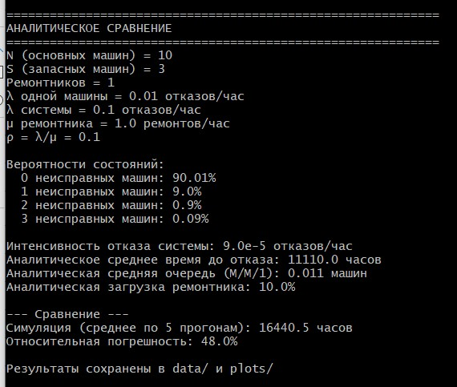
Рисунок 5: Сравнение

5. Выводы
Я рассмотрел модель M/M/c и модель Росса

Список литературы
- Росс, Ш. Имитационное моделирование / Шелдон Росс ; пер. с англ. — 5-е изд. — Москва : Вильямс, 2020. — 320 с.
- ConcurrentSim.jl Documentation [Электронный ресурс] // JuliaHub. — Режим доступа: https://juliahub.com/docs/ConcurrentSim/ — Дата доступа: 16.05.2026.

